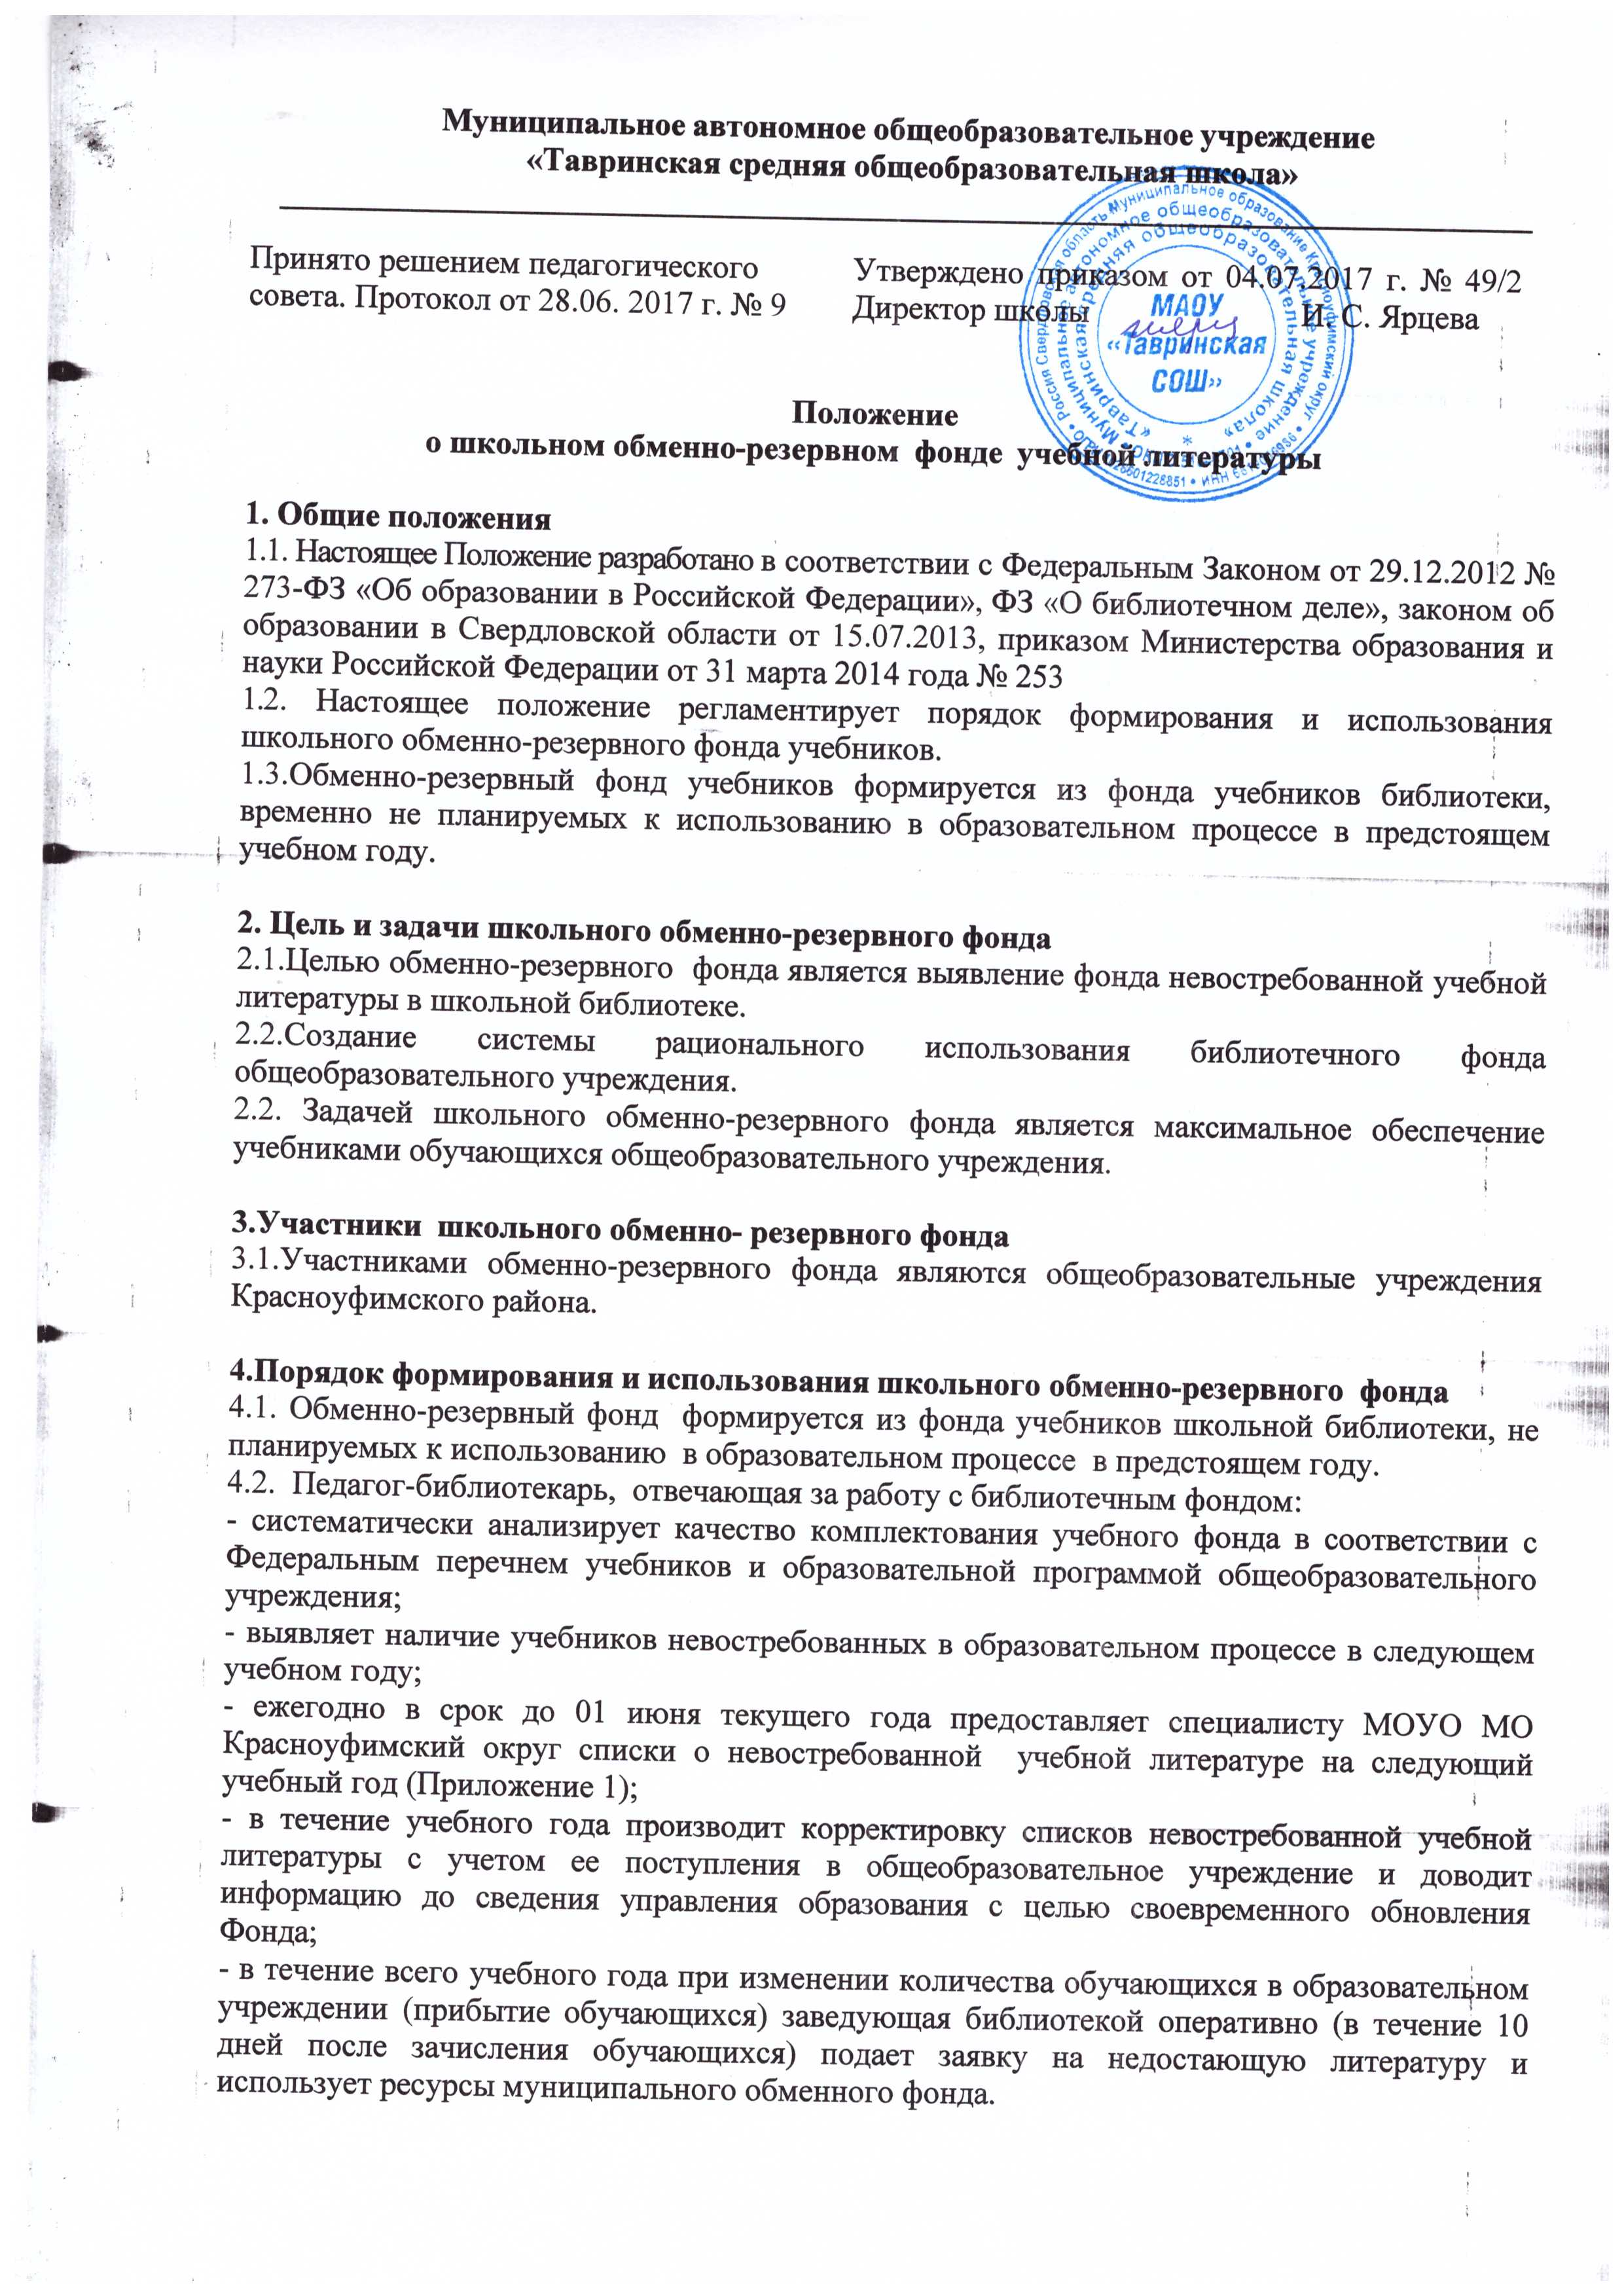

4.3. Руководитель образовательного учреждения оказывает содействие в обмене учебной литературы образовательного учреждения, согласно актам приема- передачи учебной литературы во временное пользование. ( Приложение №2)
Акт составляется в 2-х экземплярах, по одному каждой из сторон, участвующих в обмене учебной литературы.

5. Права и ответственность участников
5.1. Информация банка данных школьного обменно-резервного фонда доступна для всех общеобразовательных учреждений Красноуфимского района.
5.2.Педагог-библиотекарь, отвечающая за работу с библиотечным фондом, несет ответственность за полное и своевременное предоставление в управление образования администрации Красноуфимского района информации о невостребованной учебной литературе на текущий учебный год.
5.3. Руководитель общеобразовательного учреждения отвечает за достоверность информации об обменно-резервном учебном фонде, имеющемся в учреждении.
5.4.Общеобразовательное учреждение вправе передавать и принимать из муниципального обменного фонда учебники и учебные пособия во временное пользование.
5.5.Общеобразовательное учреждение, получившие во временное пользование учебники или учебные пособия из обменно-резервного фонда:
- несет материальную ответственность за их сохранность и обязана вернуть литературу в конце учебного года (до 10 июля), обязаны заменить учебники или учебные пособия, полученные во временное пользование из муниципального обменного фонда, в случае их утраты или порчи, равноценными изданиями.
- может продлить срок пользования учебной литературой, полученной из муниципального обменного фонда, на следующий учебный год, предварительно согласовав его с общеобразовательным учреждением;
- обязана осуществлять контроль за состоянием выданной из обменно-резервного фонда учебной литературы.
Приложение 1

Список невостребованной учебной литературы
________________________________________________________________________
наименование образовательного учреждения

на 20__/20___ учебный год
№ п/п | Название учебника | Автор | Класс | Издательство | Количество экземпляров
 | Начальное общее образование
 | Основное общее образование
 | Среднее (полное) общее образование

Приложение 2

СОГЛАСОВАНО УТВЕРЖДАЮ
_________________/__________/ _________________/__________/
Бухгалтер ОУ (подпись лица утвердившего акт)
«__» ________ 20__ г. «__» ________ 20__ г.

АКТ №___
о приеме – передаче учебной литературы

«___»__________2017 г.
Настоящий акт составлен в том, что ___________________________________________________________________________________
(полное наименование образовательной организации)
передала в _________________________________________________________________________________________________________
(полное наименование образовательной организации)
отобранные библиотекарем ___________________________________________________________________________________________
Ф.И.О.
учебники в количестве ________________________экземпляров, на временное пользование с _________по _________201__________г.
общей стоимостью ____________________руб.________коп. (_____________________________________________________________)
список учебников прилагается на _______л.

Согласно прилагаемому списку учебники сдал:___________________________________________________________________________
(подпись, расшифровка подписи)
Согласно прилагаемому списку учебники принял:________________________________________________________________________
(подпись, расшифровка подписи)
положение к Акту №__________от___________________20____г.

№ | Инвентарный номер | Автор, заглавие | Место, год издания | Количество экземпляров | Цена (руб.коп.) | Коэффициент переоценки | Стоимость

Муниципальное автономное общеобразовательное учреждение
«Тавринская средняя общеобразовательная школа»

П Р И К А З

от 04.07.2017 г. с. Русская Тавра № 49/2

Об утверждении Положения
о школьном обменно-резервном
фонде учебной литературы
МАОУ «Тавринская СОШ»

На основании решения Педагогического совета (Протокол от 28 июня 2017 года № 9)

ПРИКАЗЫВАЮ:

Утвердить Положение о школьном обменно-резервном фонде учебной литературы МАОУ «Тавринская СОШ».

Директор И. С. Ярцева

